Resumen del video: <https://youtu.be/7cNFX3Q96AI?list=PL5jc4zjIEHXc7e1kR2fgcDkh2EOcIk_1r>

NOTA: Si al editar un archivo todos los caracteres están en color verde ingresar en la línea de comandos: hilite on

Asi salen los caracteres en diferentes colores de acuerdo a su característica semántica.

Nos logueamos al emulador

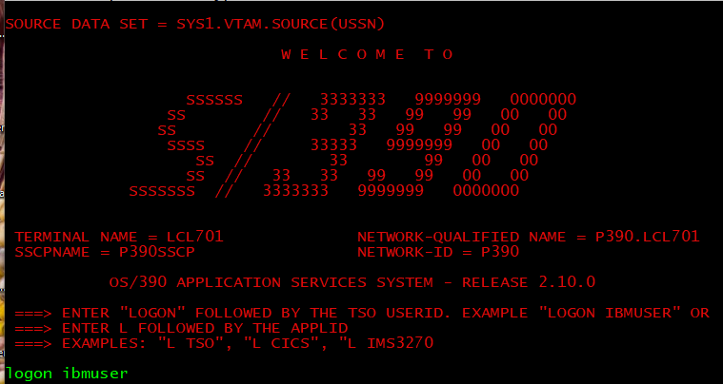

Vamos al ISPF

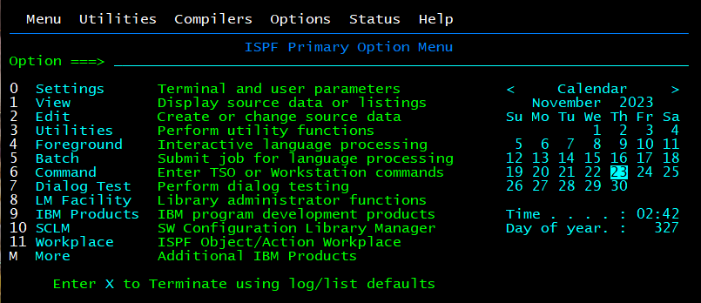

Voy a M y luego a 5

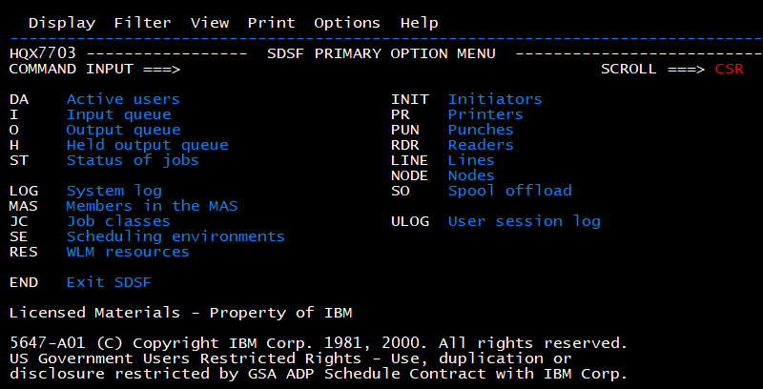

Tipeo init y le doy enter

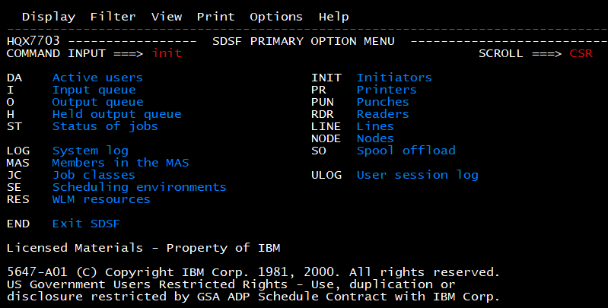

Veo los iniciadores que tengo

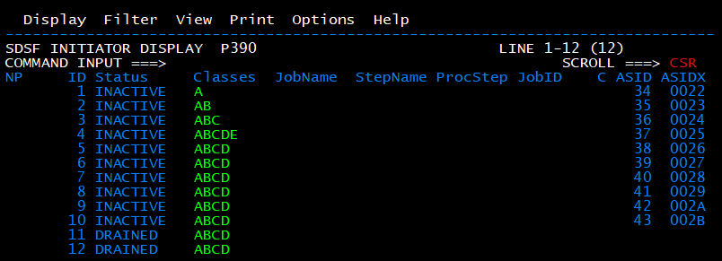

Los INIT gestionan la entrada de trabajos al JES2, para clase A tengo 10, para clase B tengo 9 y así.

Es una forma de limitar la concurrencia en los trabajos. Si meto 10 trabajos clase A se van a pelear todos por la concurrencia porque tengo hasta 9 trabajos simultáneos, en B puedo ejecutar 9 trabajos simultáneamente y así.

El primer paso es crear un DATASET para guardar el trabajo, es equivalente a crear un directorio. Tengo que volver al ISPF y tipear 3.4

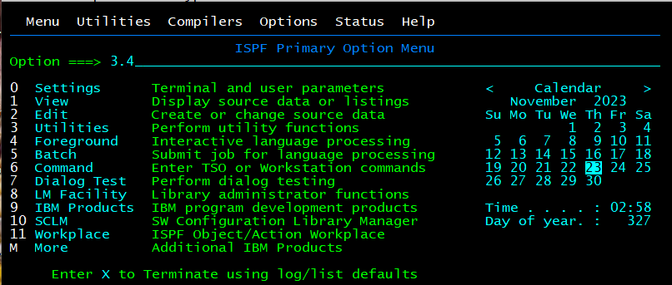

Ya teníamos uno creado llamado MCORNER.JCL (Si no tenemos ninguno creado podemos usar uno llamado SYS1.PARMLIB que siempre está creado)

Doy <ENTER> e “I” de INFO en Command y veo los detalles del Dataset que ya tengo

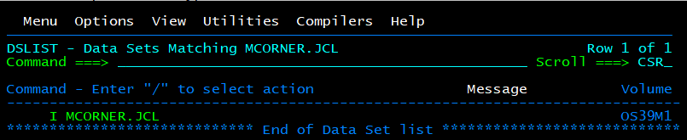

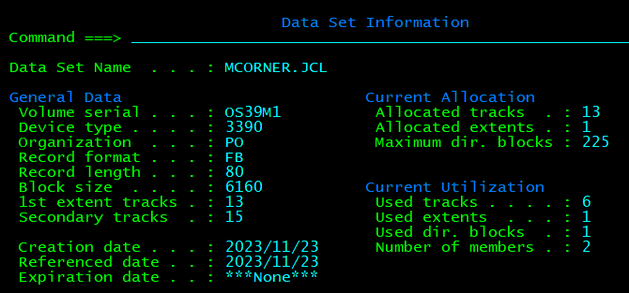

Si ahora tipeo =3.2 y le doy <ENTER> creo un Dataset con las mismas características

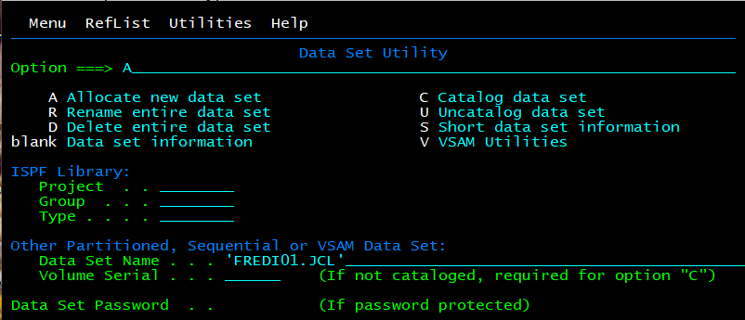

A: Creo un Dataset nuevo

‘FREDI01.CJL’ : El nombre del nuevo Dataset entre comillas

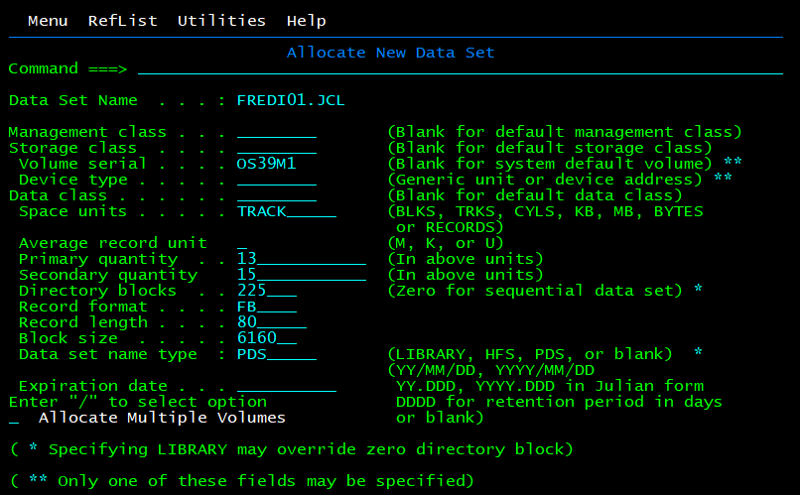

Copió las mismas características del Dataset anterior.

Le vuelvo a dar <ENTER> y me creó el Dataset nuevo

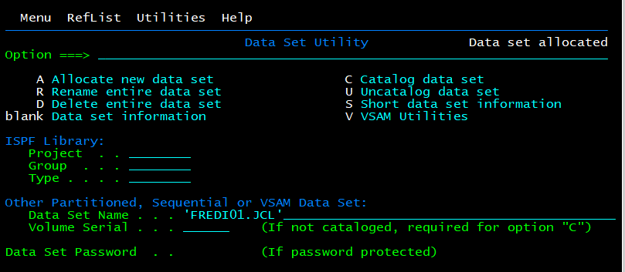

Si regreso al ISPF y hago 3.4



Si en Data Set Name pongo FREDI01.JCL y doy en Option <ENTER> veo que tengo el Dataset creado

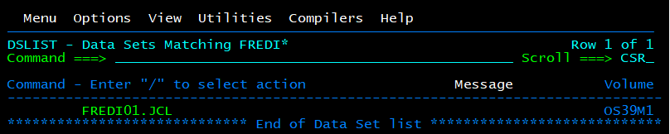

Si trato de editar el Dataset

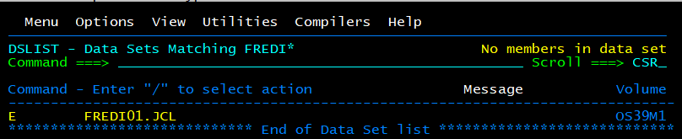

No me deja porque está vacío. Voy a ir a SYS1.PARMLIB para copiar un archivo a FREDI01

(Vuelvo al ISPF, hago 3.4 luego ingreso SYS1.PARMLIB como nombre del Dataset a buscar.)

Entro con un B de Browse

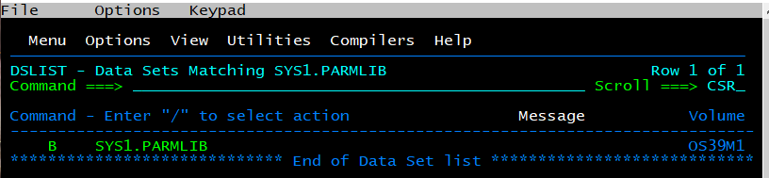

En el primer archivo ingreso V de View para verlo:

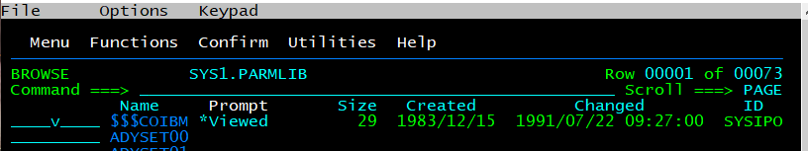

Es un texto

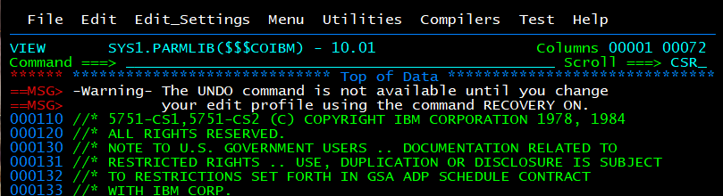

Como es un texto lo copio al Dataset recién creado

F3 para regresar y C para copiar:

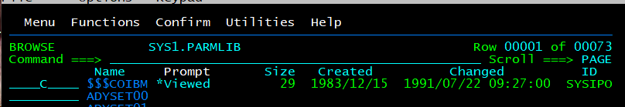

Lo enviamos al Dataset FREDI01 recién creado con el mismo nombre

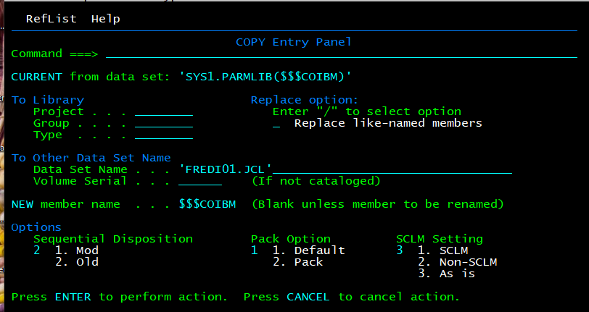

Me confirma que fue copiado

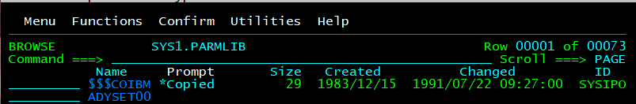

F3 dos veces y voy al Dataset Fredi01.JCL

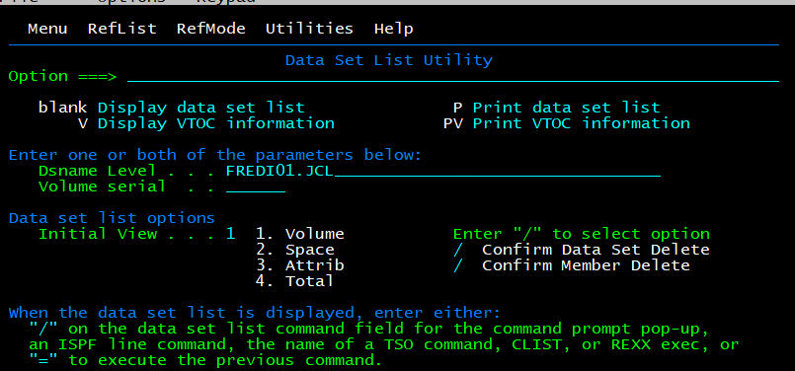

Ahora ya puedo editarlo al Dataset  
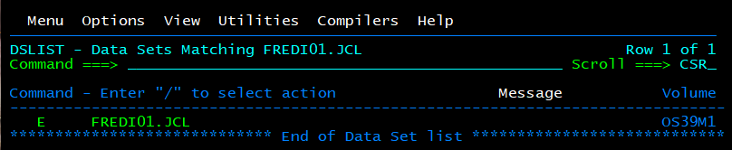

<ENTER>

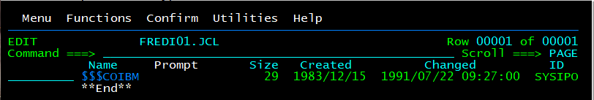

En el Command creo un archivo nuevo con S MIJCL01 (Nombre del archivo), tengo el archivo nuevo creado y listo para editar

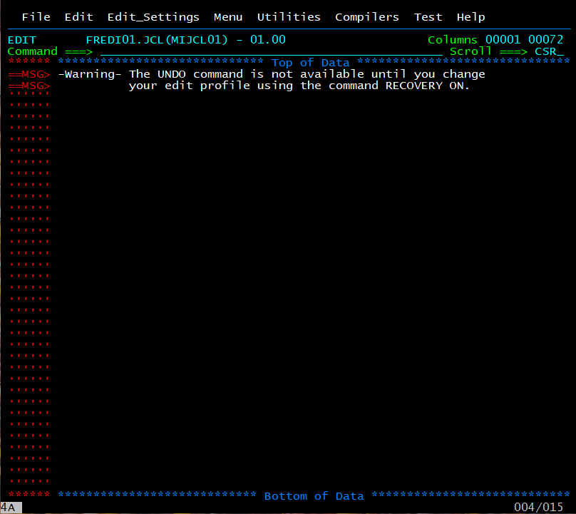

Con res quito los mensajes

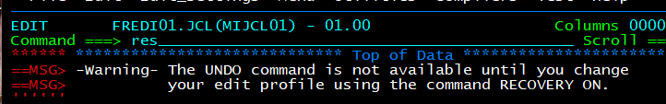

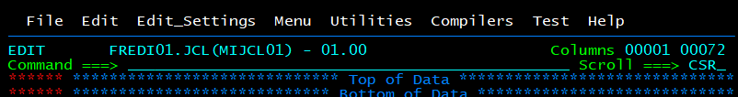

Si pongo i10 y doy <ENTER>

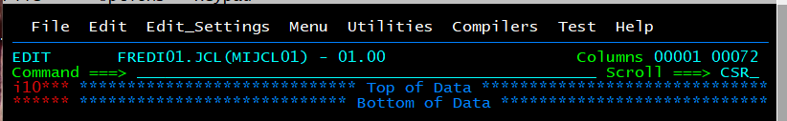

Abro líneas

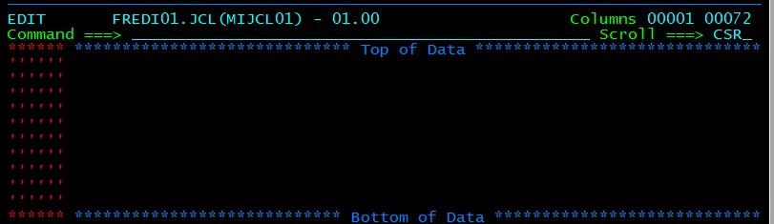

Recordar al escribir un JCL que:

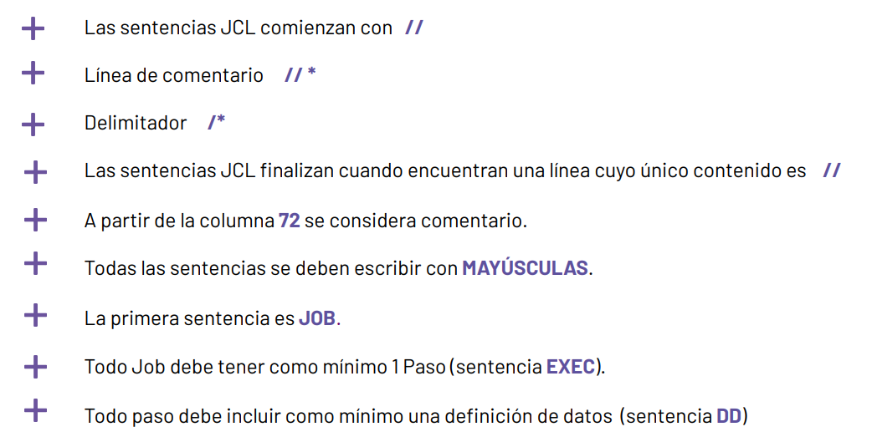

Todo JOB comienza con la sentencia JOB.

Todo JOB debe tener como mínimo 1 paso

Todo Job debe tener la sentencia EXEC

Todo paso debe incluir una definición de datos DD (equivale a una variable de otros lenguajes)

El Job se dará finalizado cuando se encuentre con una línea //

Comenzamos a escribir el JOB por el nombre que NO debe comenzar con un número

La primer línea del JOB es: ( Prestar atención a la separación de comas!)

MIJOB: Nombre del JOB max 8 caracteres.

JOB: Obligatorio.

SYLVER: Nombre de la cuenta que ejecuta el JOB, para ver cuanta CPU gastó cada cuenta.

ALFREDO: Nombre del operador que inicio el JOB.

Cuenta y operador no son obligatorios, pero es recomendable.

CLASS=A: Por cual clase de iniciador ingresa el JOB.

MSGCLASS=A: En cual clase de iniciador nos deja los mensajes, usamos la misma.

MSGLEVEL=(1,1): Da el nivel de detalle de los mensajes de salida. Tiene 2 valores:

* Nivel de mensajes JCL generados en el sistema
* Nivel de mensajes de los recursos solicitados al sistema (discos, DD, permisos)

NOTIFY=&SYSUID: (Opcional) Notifica si el JOB terminó sin errores a la persona que lanzó el mismo.

Si le doy <ENTER> vemos que se generó la primer ficha del JOB

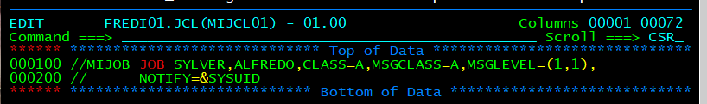

Para seguir agregando pasos pongo un “i” de Insertar y doy <ENTER>

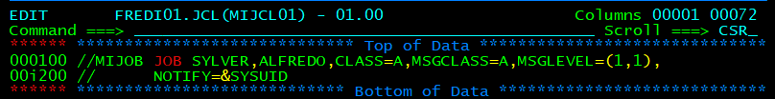

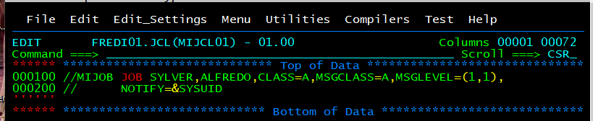

Agrego el PASO1

// PASO1 EXEC PGM=IEBGENER,REGION=256K

PASO1: Nombre del paso (obligatorio).

EXEC: Para ejecutar un programa externo.

PGM=IEBGENER: El nombre del programa a ejecutar es IEBGENER que copia de un sitio a otro.

REGION=256K: Cantidad de memoria reservada para ejecutar este paso.

//SYSUT1 DD \*

Mi primer JCL dentro de mi entorno OS/390!

SYSUT1: La variable que guarda el origen de lo que voy a copiar con IEBGENER (obligatorio).

DD: Creo una Data Definition.

\*: Lo que sigue al \* es lo que va a ir a la DD.

Mi primer JCL dentro de mi entorno OS/390! : El texto de origen de la copia.

//SYSUT2 DD SYSOUT=A

SYSUT2: Lo que sigue es el lugar a donde va a dejar la copia.

DD: Creo una Data Definition.

SYSOUT=A: Es la salida y uso la INIT A.

//SYSPRINT DD SYSOUT=A

SYSPRINT: Imprimir el entorno de ejecución. Es obligatorio en todo JCL.

DD SYSOUT=A: Imprimir en la clase A de salida.

//SYSIN DD DUMMY

SYSIN: Toda utility necesita un parámetro de entrada pero IEBGEBNER no pide ninguno por eso usamos un dummy.

DD DUMMY: Definicion de un dummy.

//: Para finalizar el JOB

Así quedo el código:

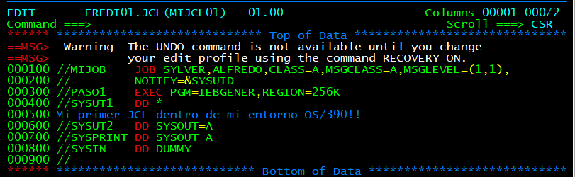

Ingreso F3 para guardar el archivo del JOB

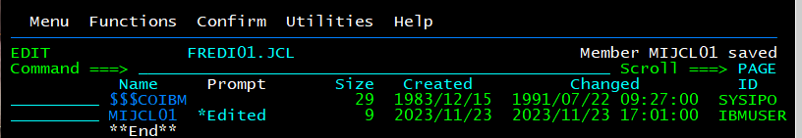

Si quiero verlo:

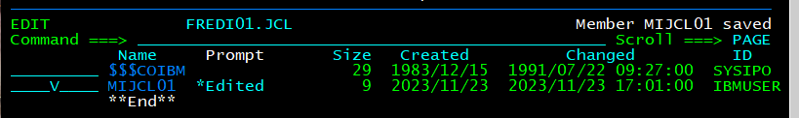

Ingreso V y <ENTER>

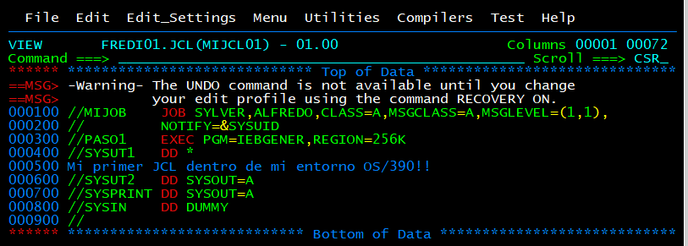

Si quiero editarlo ingreso E y <ENTER>

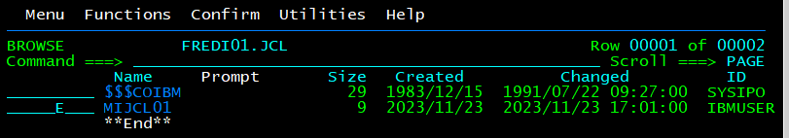

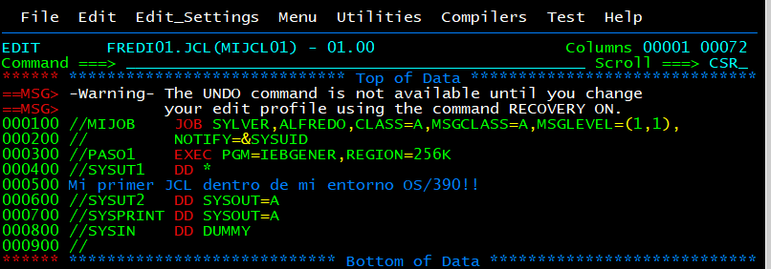

Cuando estoy en EDIT puedo correr el Job ingresando sub de SUBMIT

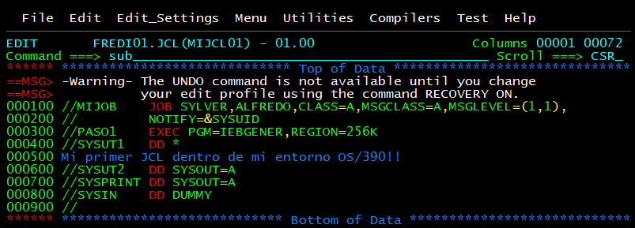

Ingreso <ENTER>

Aparece abajo en la pantalla:

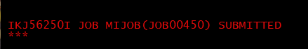

Si doy de nuevo <ENTER>



Me dice que el JOB terminó sin errores: MAXCC=0.

Este mensaje aparece por el comando NOTIFY que ingrese en el JOB.

Si ingreso F2 puedo partir la pantalla en 2 y cambiar de pantalla con F9

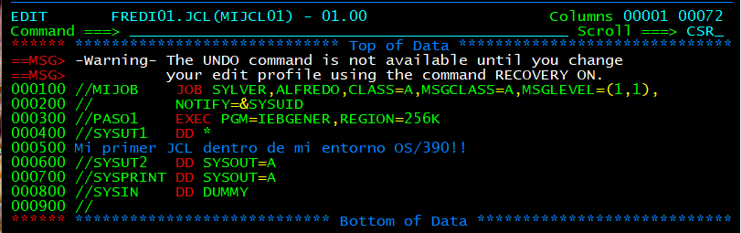

F9:

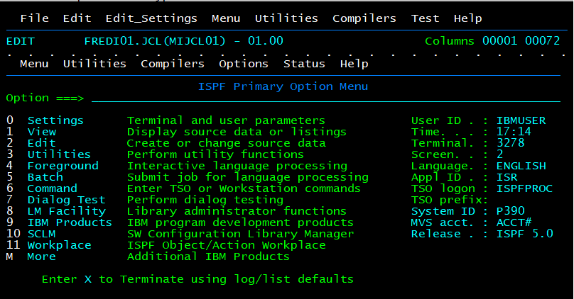

Así puedo tener siempre la edición de mi trabajo y usar comandos del ISPF ingresando menos comandos.

Voy al SDSF para ver el status del JOB

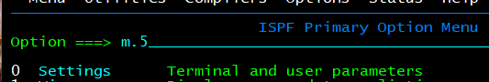

Con st y <ENTER> voy al status:

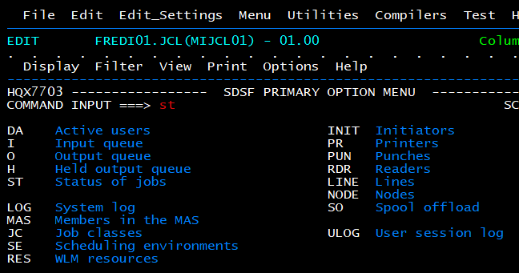

Veo todos los JOB, tengo que bajar con F8 a fin de encontrar el JOB que corrí:

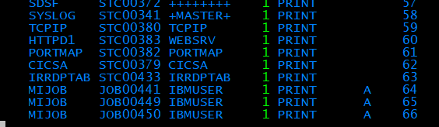

Es el último y coincide su número con el que me indico el sistema cuando ejecute el mismo



Si quiero ver el estado del mismo voy al listado de los JOB e ingreso S de Status y <ENTER>

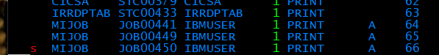

Veo todos los detalles

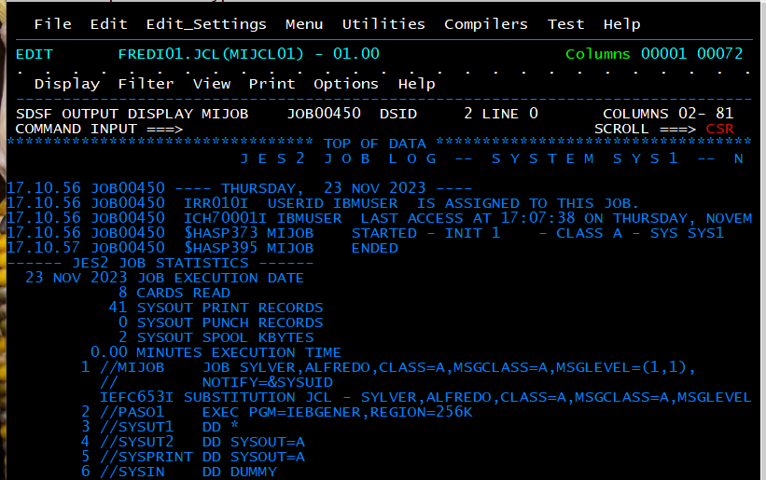

Si ingreso F8 veo que se imprimió el mensaje

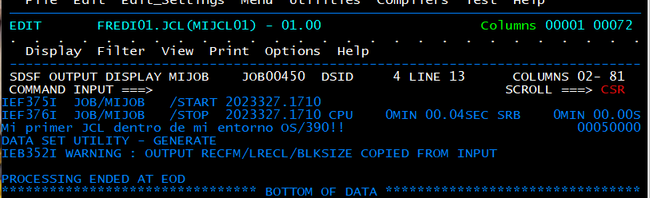

Si regreso con F3 y en vez de una S ingreso un “?” <ENTER> puedo ver partes de la salida



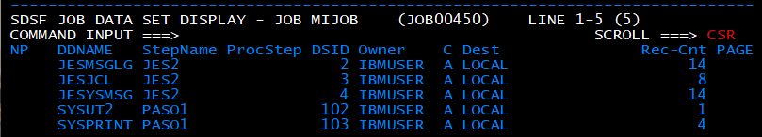

En la fila donde ponga una “S” y <ENTER> voy a ver el detalle de esa fila:

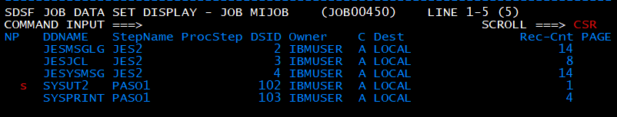

Por ejemplo el mensaje que mandé a copiar:

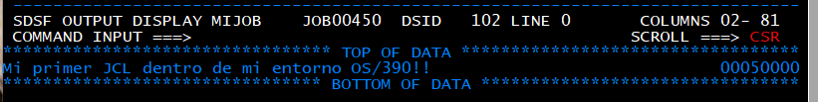

Si quiero salir y guardar lo hecho:

En el ISPF ingreso F3 y en esta pantalla elijo 3 como opción y <ENTER>

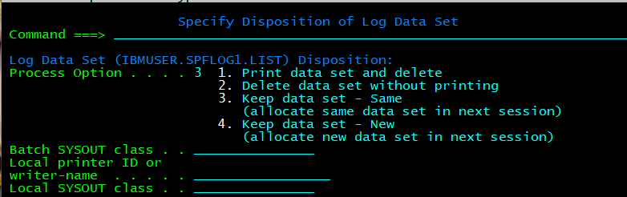

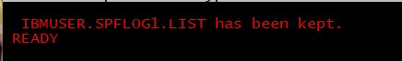

Ingreso logoff <ENTER>

